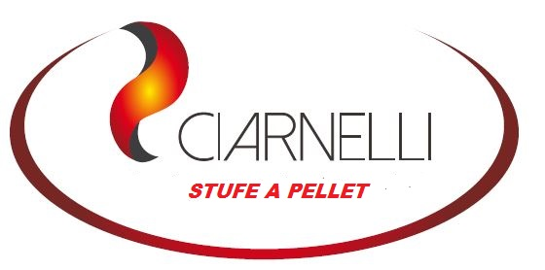
SCHEDA TECNICA MODELLO : SLIM

POTENZE DISPONIBILI : 8 KW - 10 KW - 12 KW
DIAMETRO USCITA FUMI : MM 80
DIAMETRO TUBO PRESA ARIA : MM 50
CAPACITA’ SERBATOIO PELLET : KG 16
CAPACITA’ VOLUME RISCALDATO : MC 200 -- MC 275 -- MC300
ASSORBIMENTO : W 110/120
PESO : KG 98
DIMENSIONI IN MM : 1030 ( 1040* ) X 520 X 475 ( 540* )
* CON DISPLAY E MANIGLIA PORTA
RENDIMENTO ENERGETICO : SUPERIORE A 86%
TELECOMANDO : SI ( IR )
COLORI DISPONIBILI : ROSSO - BLU - GRIGIO - BEIGE

